扬帆起航，青春向党∣学校开展2021级新生党史学习教育暨新生入党启蒙教育

为深入学习贯彻习近平总书记在庆祝中国共产党成立100周年大会上的重要讲话精神，扎实推进党史学习教育，引导新生积极向党组织靠拢，端正入党动机，帮助新生扣好人生第一粒扣子，9月22日下午，学校邀请上海交通大学医学院党校副校长、上海市教卫党委专家宣讲组成员、上海市党的建设研究会特邀研究员叶福林副教授为全体2021级新生作党史学习教育暨新生入党启蒙教育主题讲座。讲座采取线上线下相结合的方式进行，主会场设于图文信息大楼507报告厅，分会场则进行实况转播。讲座由党委研工部副部长乔檀主持。
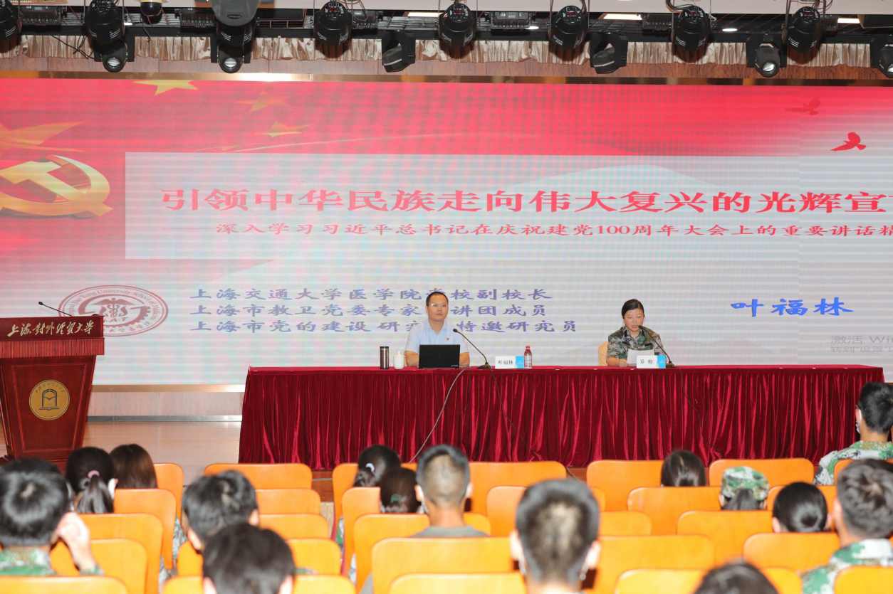

讲座分为两大部分，第一部分主要围绕习近平总书记“七一”重要讲话精神的重大意义、主题主线和创新亮点、青年大学生如何全面学习落实“七一”重要讲话精神等三个方面展开。叶福林紧扣主题，结合历史和实际，用大量翔实的史实和鲜活的故事案例进行了深入浅出的讲解。他鼓励新生要深入学习党史，认真学习和领会习近平总书记“七一”重要讲话精神，铭记习近平总书记对青年的嘱托，要以实现中华民族伟大复兴为己任,增强做中国人的志气、骨气、底气,不负时代,不负韶华,不负党和人民的殷切期望。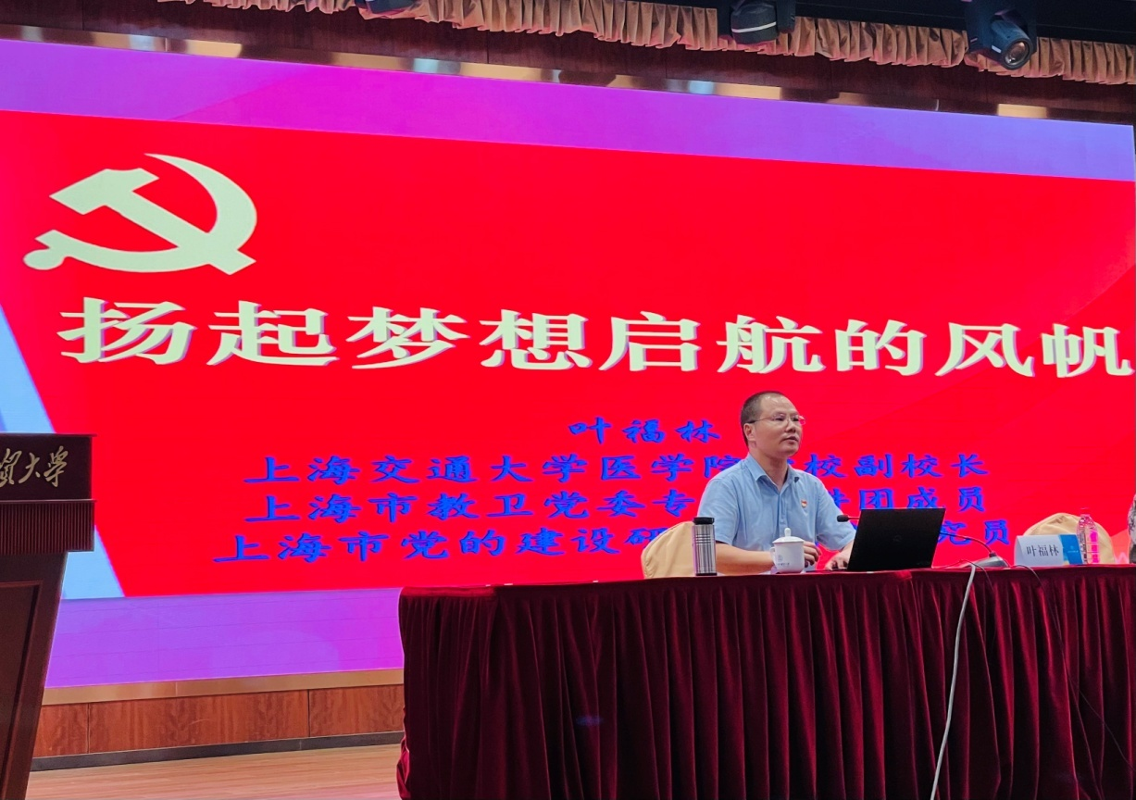

讲座的第二部分，叶福林以“扬起梦想启航的风帆”为主题，向同学们讲述了中国共产党百年发展历程中取得的伟大成就，详细阐释了入党动机的内涵、为什么要端正入党动机以及如何端正入党动机，希望同学们通过认真学习马克思主义理论、接受党的培养教育与考察、加强党性的修养和锻炼来端正入党动机，以实际行动积极向党组织靠拢，争取早日入党。

